 | 1 класс
 | Все учебники, прописи, рабочие тетради 2023 года, с двойным логотипом!!!
Литературное чтение | Горецкий В.Г., Кирюшкин В.А., Виноградская Л.А. и др.  Азбука: 1 класс: Учебник в 2-х ч. 16-е издание, переработанное. 2023  Климанова Л.Ф., Горецкий В.Г., Голованова М.В. и др. Литературное чтение: 1 класс: Учебник в 2-х ч. 16-е издание, переработанное. 2023  Бойкина М.В., Виноградская Л.А. Литературное чтение: 1 класс: Рабочая тетрадь в 2-х ч. 14-е издание, переработанное. 2023
Русский язык | Илюхина В.А. Чудо-пропись: Пропись в 4-х частях. 16-е издание, переработанное. 2023  Канакина В.П., Горецкий В.Г. Русский язык: 1 класс: Учебник. 15-е издание, переработанное. 2023  Канакина В.П. Русский язык: 1 класс: Рабочая тетрадь в 2-х частях. 14-е издание, переработанное. 2023
Математика | Моро М.И., Волкова С.И., Степанова С.В. Математика: 1 класс: Учебник в 2-х частях. 15-е издание, переработанное. 2023  Моро В.И., Волкова С.И. Математика: 1 класс: Рабочая тетрадь в 2-х частях. 17-е издание, переработанное. 2023
Окружающий мир | Плешаков А.А. Окружающий мир: 1 класс: учебник в 2-х частях. 16-е издание, переработанное. 2023  Плешаков А.А. Окружающий мир: 1 класс: Рабочая тетрадь в 2-х ч. 14 издание, переработанное. 2023
Английский язык | Верещагина И.Н., Бондаренко К.А., Притыкина Т.А. Английский язык: 2 класс: Учебник в 2-х ч. Часть 1. Москва: Просвещение
 | 2 класс
 | Все учебники, рабочие тетради 2023 года, с двойным логотипом!!!
Русский язык | Канакина В.П., Горецкий В.Г. Русский язык: 2 класс: Учебник в 2-х ч. + рабочая тетрадь. 14-е издание, переработанное. 2023  Голубь В.Т. Тематический контроль знаний уч-ся по русскому языку  Полникова М.Ю. Дидактическая тетрадь по русскому языку  Жиренко О.Е., Колодяжных Е.В. Тренажер по чистописанию. 2 – 3 класс
Литературное чтение | Климанова Л.Ф., Горецкий В.Г., Голованова М.В. Литературное чтение: 2 класс: Учебник в 2-х ч. 15-е издание, переработанное. 2023  Кутявина С.В. Москва. «ВАКО». Контрольно-измерительные материалы.
Математика | Петерсон Л.Г. Учебник в 3 частях  Петерсон Л.Г. Рабочая тетрадь в 3 частях  Петерсон Л.Г., Барзунова Э.Р., Невретдинова А.А. Самостоятельные и контрольные работы  Голубь В.Т. Математические диктанты
Окружающий мир | Плешаков А.А. Окружающий мир: 2 класс: Учебник в 2-х ч. + рабочая тетрадь. 15-е издание, переработанное. 2023  Яценко И.Ф. КИМ. Изд: М. «ВАКО»
Английский язык | Верещагина И.Н., Бондаренко К.А., Притыкина Т.А. Английский язык: 2 класс: Учебник в 2-х ч. Часть 1 и Часть 2. Москва: Просвещение  Барашкова Е.А. Грамматика английского языка: 2 класс: Сборник в 2-х ч. (к учебнику Верещагина И.Н., Бондаренко К.А., Притыкина Т.А. «ENGLISH 2»)  Барашкова Е.А. Грамматика английского языка: 2 класс: Проверочные работы (к учебнику Верещагина И.Н., Бондаренко К.А., Притыкина Т.А. «ENGLISH 2»)
 | 3 класс
 | Все учебники, рабочие тетради 2023 года, с двойным логотипом!!!
Русский язык | Канакина В.П., Горецкий В.Г. Русский язык: 3 класс: Учебник в 2-х ч. + рабочая тетрадь. 14-е издание, переработанное. 2023  Голубь В.Т. Тематический контроль знаний уч-ся по русскому языку  Полникова М.Ю. Дидактическая тетрадь по русскому языку
Литературное чтение | Климанова Л.Ф., Горецкий В.Г. и др. Литературное чтение: 3 класс: Учебник в 2-х ч. + рабочая тетрадь. 14-е издание, переработанное. 2023  Кутявина С.В. Москва. «ВАКО». Контрольно-измерительные материалы.  Голубь В.Т. Текстовые тренажеры
Математика | Петерсон Л.Г. Учебник в 3 частях  Петерсон Л.Г. Рабочая тетрадь в 3 частях  Петерсон Л.Г., Невретдинова А.А. Самостоятельные и контрольные работы  Голубь В.Т. Математические диктанты
Окружающий мир | Плешаков А.А. Окружающий мир: 3 класс: Учебник в 2-х ч. + рабочая тетрадь. 14-е издание, переработанное  Яценко И.Ф. Контрольно-измерительные материалы. Изд: М. «ВАКО»
Английский язык | Баранова К.М., Дули Д., Копылова В.В. и др. Starlight 3. Student*s book/ Звездный английский. Английский язык: 3 класс: Учебник в 2-х ч. Москва: Просвещение  Баранова К.М., Дули Д., Копылова В.В. и др. Starlight 3. Workbook/ Английский язык: 3 класс: Рабочая тетрадь в 2-х ч. Москва: Просвещение  Сахаров Е.В., Бахтина М.Л., Романова К.К. и др. Звездный английский 3. Сборник упражнений
Информатика | Горячев А.В., Горина К.И., Суворова Н.И. «Информатика в играх и задачах» Рабочая тетрадь в 2-х частях. 3 класс
 | 4 класс
 | Все учебники, рабочие тетради 2023 года, с двойным логотипом!!!
Русский язык | Канакина В.П., Горецкий В.Г. Русский язык: 4 класс: Учебник в 2-х ч. + рабочая тетрадь. 14-е издание, переработанное. 2023  Канакина В.П. Русский язык. Проверочные работы  Голубь В.Т. Тематический контроль знаний
Литературное чтение | Климанова Л.Ф., Горецкий В.Г. Литературное чтение: 4 класс: Учебник в 2-х ч. 13-е издание, переработанное  Кутявина С.В. Москва: «ВАКО». Контрольно-измерительные материалы  Стефаненко Н.Н. Тетрадь учебных достижений. Москва: «ВАКО»
Математика | Моро М.И., Бантова М.А. и др. Математика: 4 класс: Учебник в 2-х ч. 13-е издание, переработанное. 2023  Голубь В.Т. Тематический контроль знаний уч-ся по математике  Глаголева Ю.И., Волковская И.И. Математика. Предварительный, текущий, итоговый контроль  Рудницкая В.Н. Контрольные работы по математике в 2-х частях
Окружающий мир | Плешаков А.А., Крючкова Е.А. Окружающий мир: 4 класс: Учебник. В 2-х ч. + рабочая тетрадь. 14-е издание, переработанное. 2023  Москва. ВАКО. Контрольно-измерительные материалы
Английский язык | Верещагина И.Н., Притыкина Т.А. Английский язык: 3 класс: Учебник в 2-х ч. Часть 1 и Часть 2. Москва: Просвещение  Барашкова Е.А. Грамматика английского языка: 3 класс: Сборник в 2-х ч. (к учебнику Верещагина И.Н., Притыкина Т.А. «ENGLISH 3»)  Барашкова Е.А. Грамматика английского языка: 3 класс: Проверочные работы (к учебнику Верещагина И.Н., Притыкина Т.А. «ENGLISH 3»)
Информатика | Горячев А.В., Горина К.И., Суворова Н.И. «Информатика в играх и задачах». Рабочая тетрадь в 2-х частях. 4 класс
ОРКиСЭ | Беглов А.В., Саплина Е.В., Токарева Е.С., Ярлыкапов А.А. Основы религиозных культур и светской этики. Основы религиозных культур народов России + рабочая тетрадь. 10-е издание, переработанное. 2023
 | 5 класс
Русский язык | Ладыженская Т.А., Баранов М.Т., Тростенцова Л.А. Русский язык. 5 класс. 5-е издание, переработанное. АО: Просвещение
Литература | В.Я. Коровина, В.П. Журавлев, В.И. Коровин. Литература . Учебник 5 кл. В 2-х ч. АО: Просвещение
Математика | Виленкин Н.Я., Жохов В.И., Чесноков А.С. и др. Математика: 5 класс: базовый уровень: Учебник в 2-х ч. 3-е издание, переработанное.  АО: Просвещение
Биология | В.В. Пасечник, С.В. Суматохин, З.Г. Гапонюк, Г.Г. Швецов под ред. В.В. Пасечника Биология. Линия жизни. 5 класс: базовый уровень. Учебник. 1-е издание. АО: Просвещение
История | А.А. Вигасин, Г.И. Годер, И.С. Свенцицкая под ред. А.А. Искендерова История. Всеобщая история. История Древнего мира. Учебник. 5 класс. 14-е издание, переработанное. АО: Просвещение
География | Климанова О.А., Климанов В.В., Ким Э.В и др. под ред. Климановой О.А. География: Землеведение. Учебник. 5 – 6 классы. ООО «Дрофа»  Атлас по географии 5 – 6 классы. С комплектом контурных карт
ОДНКНР | Виноградова Н.Ф., Власенко В.И., Поляков А.В. «Основы духовно-нравственной культуры народов России». 5 класс. Учебник. 8-е издание, стереотип. АО: Просвещение, 2022 г.
Английский язык | Баранова К.М., Дули Д., Копылова В.В. и др. Starlight 5. Student*s book/ Звездный английский. Английский язык: 5 класс: Учебник. Москва: Просвещение  Баранова К.М., Дули Д., Копылова В.В. и др. Starlight 5. Workbook/ Английский язык: 5 класс: Рабочая тетрадь. Москва: Просвещение  Test Booklet 5 – тестовый буклет  Смирнов А.В. Звездный английский 5. Сборник грамматических упражнений. Москва: Просвещение
ОБЖ | М.П. Фролов, В.П. Шолох, М.В.Юрьева, Б.И.Мишин под ред. Ю.Л.Воробьёва  М.: Астрель, 2021  Основы безопасности жизнедеятельности. 5 класс. Учебник.
Испанский язык | С.В. Костылева и др. Испанский язык. 5-6 классы. Manana 5-6. Libro del Аlumno.  Костылева, Сараф, Лопес. Испанский язык. 5-6 классы. Сборник упражнений. Второй иностранный язык
 | 6 класс
Русский язык | М.М. Разумовская, С.И. Львова, В.И. Капинос и др.: под ред. М.М. Разумовской, П.А. Леканта Русский язык. 6 кл.: учеб. для общеобразовательных учреждений в 2-х ч. Не раньше 2022 г.!
Литература | Полухина В. П., Коровина В. Я., Журавлев В. П. и др. / Под ред. Коровиной В. Я. Литература . Учебник 6 кл. В 2-х ч. - АО: Просвещение
Математика | Мерзляк А.Г., Полонский В.Б., Якир М.С. под ред. Подольского В.Е. Математика. 6 класс. АО: Просвещение. Издательский центр ВЕНТАНА-ГРАФ
Биология | В.В. Пасечник, С.В. Суматохин, З.Г. Гапонюк, Г.Г. Швецов под ред. В.В. Пасечника Биология. Линия жизни. 6 класс: базовый уровень. Учебник. 1-е издание. АО: Просвещение
История | Е.В. Агибалова, Г.М. Донской под ред. А.А. Сванидзе История. Всеобщая история. История Средних веков. 13-е издание, переработанное. АО: Просвещение  Н.М. Арсентьев, А.А. Данилов, П.С. Стефанович и др./ под ред. А.В. Торкунова. История России. 6 класс. Учебник в 2-х ч. 3-е издание, переработанное. АО: Просвещение
Обществознание | Л.Н.Боголюбов, Е.Л. Рутковская, Л.Ф. Иванова и др.. Обществознание. Учебник. 6 класс. 1-е издание. АО: Просвещение
География | Алексеев А.И., Николина В.В., Липкина Е.К. и др.Учебник. География. 5-6 кл. Полярная звезда. АО «Изд. «Просвещение». ФП  Атлас. География. 5-6 кл. Полярная звезда. АО: Просвещение  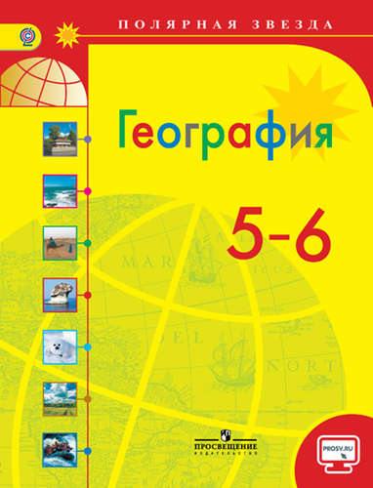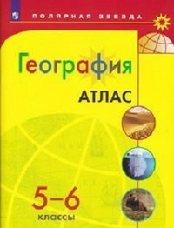
Английский язык | Баранова К.М., Дули Д., Копылова В.В. и др. Starlight 6. Student*s book/ Звездный английский. Английский язык: 6 класс: Учебник. Москва: Просвещение  Баранова К.М., Дули Д., Копылова В.В. и др. Starlight 6. Workbook/ Английский язык: 6 класс: Рабочая тетрадь. Москва: Просвещение  Test Booklet 6 – тестовый буклет  Смирнов А.В. Звездный английский 6. Сборник грамматических упражнений. Москва: Просвещение
ОБЖ | М.П. Фролов, В.П. Шолох, М.В.Юрьева, Б.И.Мишин под ред. Ю.Л.Воробьёва  М.: Астрель, 2021  Основы безопасности жизнедеятельности. 6 класс. Учебник.
Испанский язык | С.В. Костылева и др. Испанский язык. 5-6 классы. Manana 5-6. Libro del Аlumno.  Костылева, Сараф, Лопес. Испанский язык. 5-6 классы. Сборник упражнений. Второй иностранный язык
 | 7 класс
Русский язык | М.М. Разумовская, С.И. Львова, В.И. Капинос и др.: под ред. М.М. Разумовской, П.А. Леканта Русский язык. 7 кл.: учеб. для общеобразовательных учреждений. – Дрофа. Не раньше 2022 г.!
Литература | Полухина В. П., Коровина В. Я., Журавлев В. П. и др. / Под ред. Коровиной В. Я. Литература . Учебник 7 кл. В 2-х ч. - М.: Просвещение, 2022 г.!
Алгебра | Макарычев Ю.Н., Миндюк Н.Г., Пешков К.И. и др. под ред. Теляковского С.А. Математика: Алгебра: 7 класс: базовый уровень: учебник. 15-е издание, переработанное. АО: Просвещение
Геометрия | Атанасян Л. С., Бутузов В. Ф., Кадомцев С. Б. и др. Математика: Геометрия: 7-9 классы: базовый уровень: Учебник. 14-е издание, переработанное. АО: Просвещение
Вероятность и статистика | Высоцкий И.Р., Ященко И.В. под ред. Ященко И.В. Математика: Вероятность и статистика: 7 – 9 классы: базовый уровень: Учебник в 2-х частях. 1-е издание. АО: Просвещение
Биология | В.В. Пасечник, С.В. Суматохин, З.Г. Гапонюк, Г.Г. Швецов под ред. В.В. Пасечника Биология. Линия жизни. 7 класс: базовый уровень. Учебник. 1-е издание. АО: Просвещение
История | А.Я. Юдовская, П.А. Баранов. Л.М. Ванюшкина под ред. А.А. Искендерова История. Всеобщая история. История Нового времени. Конец XV – XVII век. Учебник. 7 класс. 5-е издание, переработанное. АО: Просвещение  Н.М. Арсентьев, А.А. Данилов, И.В. Курукин и др. под ред. А.В. Торкунова История России. 7 класс. Учебник в 2-х ч. 3-е издание, переработанное. АО: Просвещение
Обществознание | Л.Н. Боголюбов, А.Ю. Лазебникова, А.В. Половникова и др. Обществознание. Учебник. 7 класс. 1-е издание. АО: Просвещение
География | Климанова О.А., Климанова В.В., Ким Э.В., Сиротин В.И. под ред. Климановой О.А. География. Страноведение. Учебник. 7 класс. ООО «Дрофа»  Атлас. География материков и океанов. С комплектом контурных карт. Омская картографическая фабрика.
Физика | И.М. Перышкин, А.И. Иванов Физика. 7 класс. Базовый уровень. Учебник. 3-е издание, переработанное. АО: Просвещение  А.В. Перышкин. Сборник задач по физике. 7-9 кл. АО: издательство: Экзамен
Английский язык | Баранова К.М., Дули Д., Копылова В.В. и др. Starlight 7. Student*s book/ Звездный английский. Английский язык: 7 класс: Учебник. Москва: Просвещение  Баранова К.М., Дули Д., Копылова В.В. и др. Starlight 7. Workbook/ Английский язык: 7 класс: Рабочая тетрадь. Москва: Просвещение  Test Booklet 7 – тестовый буклет  Смирнов А.В. Звездный английский 7. Сборник грамматических упражнений. Москва: Просвещение
ОБЖ | М.П. Фролов, В.П. Шолох, М.В.Юрьева, Б.И.Мишин под ред. Ю.Л.Воробьёва  М.: Астрель, 2021  Основы безопасности жизнедеятельности. 7 класс. Учебник.
 | 8 класс
Русский язык | М.М. Разумовская, С.И. Львова, В.И. Капинос и др.: под ред. М.М. Разумовской, П.А. Леканта Русский язык. 8 кл.: учеб. для общеобразовательных учреждений. – Дрофа. Не раньше 2022 г.!
Литература | В.Я. Коровина, В.П. Журавлев, В.И. Коровин, И.С. Збарский. Литература. 8 класс. Учебник для общеобразовательных учреждений. В 2 ч. - М.: Просвещение. Не раньше 2022 г.!
Алгебра | Колягин Ю. М., Ткачева М. В., Фёдорова Н.Е. и др. Алгебра. 8 класс. АО: Просвещение
Вероятность и статистика | Высоцкий И.Р., Ященко И.В. под ред. Ященко И.В. Математика: Вероятность и статистика: 7 – 9 классы: базовый уровень: Учебник в 2-х частях. 1-е издание. АО: Просвещение
Биология | В.И. Сивоглазов, М.Р. Сапин, А.А. Каменский Биология. 8 класс. Учебник. АО: Просвещение
История | А.Я. Юдовская, П.А. Баранов. Л.М. Ванюшкина и др. под ред. Искендерова А.А. История. Всеобщая история. История Нового времени. XVIII век. Учебник. 8 класс. 5-е издание, переработанное. АО: Просвещение  Н.М. Арсентьев, А.А. Данилов, И.В. Курукин и др./ под ред. А.В. Торкунова. История России. 8 класс. Учебник в 2-х частях. 3-е издание, переработанное. АО: Просвещение
Обществознание | Л.Н. Боголюбов, Н.И.Городецкая, Л.Ф. Иванова и др. Обществознание. Учебник. 8 класс. 1-е издание. АО: Просвещение
Химия | Рудзитис Г.Е., Фельдман Ф.Г. Учебник. Химия. 8 класс.
География | Алексеев А.И., Низовцев В.А., Ким Э.В. и др.под Алексеева А.И. География России. Природа и население. Учебник. 8 класс. ООО «Дрофа»  Атлас. Проскурякова О.М., Журавихина А.С. (ред.) ФГОС. Атлас. 8 – 9 кл. С комплектом контурных карт. Омская картографическая фабрика.
Физика | А.В. Перышкин. Физика. 8 класс. Базовый уровень. Учебник. АО: издательство: Экзамен
Английский язык | К.М.Баранова, Дж. Дули, В.В. Копылова и др. Звездный английский – «Starlight» (без желтой полоски сверху)  Student’s Book 8 – учебник.  Workbook 8 – рабочая тетрадь  Test Booklet 8– тестовая тетрадь  Сборник грамматических упражнений  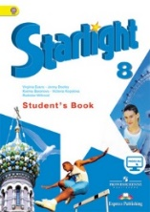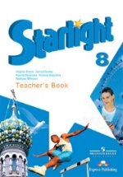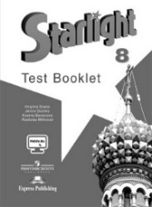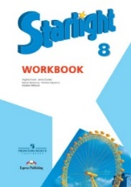
ОБЖ | М.П. Фролов, В.П. Шолох, М.В.Юрьева, Б.И.Мишин под ред. Ю.Л.Воробьёва  М.: Астрель, 2021  Основы безопасности жизнедеятельности. 8 класс. Учебник.
Испанский язык | И.А. Дышлевая. Курс испанского языка для начинающих (с упражнениями и ключами)  И.А. Дышлевая. Испанский язык. Практическая грамматика
 | 9 класс
Русский язык | М.М. Разумовская, С.И. Львова, В.И. Капинос и др.: под ред. М.М. Разумовской, П.А. Леканта Русский язык. 9 кл.: учеб. для общеобразовательных учреждений. – Дрофа. Не раньше 2022 г.!
Литература | В.Я. Коровина, В.П. Журавлев, В.И. Коровин, И.С. Збарский Литература. 9 класс. Учебник для общеобразовательный учреждений. В 2 ч. .- М.: Просвещение. Не раньше 2022 г.!
Алгебра | Колягин Ю. М., Ткачева М. В., Фёдорова Н.Е. и др. Алгебра. 9 класс. АО: Просвещение.
Биология | В.И. Сивоглазов, А.А. Каменский, Е.К. Касперская, О.С. Габриелян Биология. 9 класс. Учебник. АО: Просвещение
История | А.Я. Юдовская, П.А. Баранов. Л.М. Ванюшкина и др. под ред. А.А. Искендерова История. Всеобщая история. История Нового времени. XIX – начало XX века. Учебник. 9 класс. 5-е издание, переработанное. АО: Просвещение  Н.М. Арсентьев, Данилов А.А., Левандовский А.А. и др. История России. 9 класс. Учебник в 2-х частях. 3-е издание, переработанное. АО: Просвещение
Обществознание | Л.Н. Боголюбов, А.Ю. Лазебникова, И.А. Лобанов и др. Обществознание. Учебник. 9 класс. 1-е издание. АО: Просвещение
Химия | Рудзитис Г.Е., Фельдман Ф.Г. Учебник. Химия. 9 класс.
География | Алексеев А.И., Низовцев В.А., Ким Э.В. и др. под ред. Алексеева А.И. География России. Хозяйство и географические районы. Учебник. 9 класс. ООО «Дрофа»  Атлас. Проскурякова О.М., Журавихина А.С. (ред.) ФГОС. Атлас. 8 – 9 кл. С комплектом контурных карт. Омская картографическая фабрика.
Физика | А.В. Перышкин, Е.М. Гутник. Физика. 9 класс. Учебник. АО: Экзамен
Английский язык | К.М.Баранова, Дж. Дули, В.В. Копылова и др. Звездный английский – «Starlight» (без желтой полоски сверху)  Student’s Book 9 – учебник.  Workbook 9 – рабочая тетрадь  Test Booklet 9– тестовая тетрадь  Тренировочные задания в формате ГИА(ОГЭ) 9  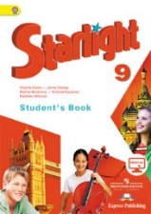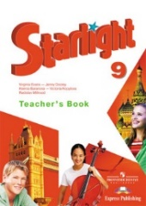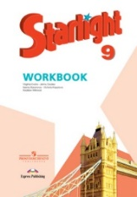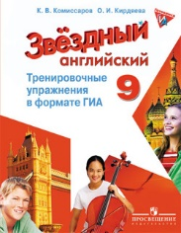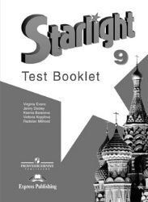
ОБЖ | М.П. Фролов, В.П. Шолох, М.В.Юрьева, Б.И.Мишин под ред. Ю.Л.Воробьёва  М.: Астрель, 2021  Основы безопасности жизнедеятельности. 9 класс. Учебник.
 | 10 класс
Алгебра | Алимов Ш. А., Колягин Ю. М., Ткачева М. В. и др. Математика: алгебра и начала математического анализа, геометрия. Алгебра и начала математического анализа. 10-11 классы. АО: Просвещение
Геометрия | Атанасян Л. С., Бутузов В. Ф., Кадомцев С. Б. и др. Математика: алгебра и начала математического анализа, геометрия. Геометрия.  10-11 классы. АО: Просвещение
Биология | В.В. Пасечник, А.А. Каменский, А.М. Рубцов и др. под ред. В.В. Пасечника Биология. Линия жизни. 10 класс: базовый уровень. Учебник. АО: Просвещение
История | История России, авторы В.Р. Мединский, А.В. Торкунов  Всеобщая история, авторы В.Р. Мединский, А.О. Чубарьян
Обществознание | Л.Н. Боголюбов, А.Ю. Лазебникова, А.И. Матвеев и др. под ред. Л.Н. Боголюбова и А.Ю. Лазебниковой Обществознание. 10 класс. Учебник. АО: Просвещение
Химия | Рудзитис Г.Е., Фельдман Ф.Г. Учебник. Химия. 10 класс.
География | Максаковский В.М. География. Учебник. 10-11 кл. Учебник. Базовый уровень  Атлас. Атлас с комплектом контурных карт. География. Экономическая и социальная география мира. 10-11 класс. Омская картографическая фабрика.
Физика | Г.Я. Мякишев, Б.Б. Буховцев, Н.Н. Сотский под ред. Н.А. Парфентьевой Физика. 10 класс. Москва: Просвещение  А.П. Рымкевич. Физика. Задачник 10-11классы. Издательство «Дрофа»
Английский язык | К.М.Баранова, Дж. Дули, В.В. Копылова и др. Звездный английский – «Starlight» (без желтой полоски сверху)  Student’s Book 10 – учебник.  Workbook 10 – рабочая тетрадь  Test Booklet 10– тестовая тетрадь  К.М.Баранова, Дж. Дули, В.В. Копылова и др. Лексический практикум  Р.П. Мильруд. Сборник грамматических упражнений  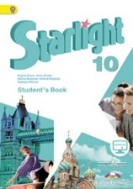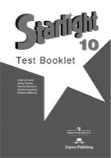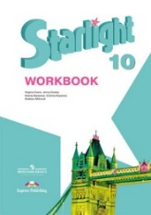
ОБЖ | М.П. Фролов, В.П. Шолох, М.В.Юрьева, Б.И.Мишин под ред. Ю.Л.Воробьёва  М.: Астрель, 2021  Основы безопасности жизнедеятельности. 10 класс. Учебник.
 | 11 класс
Обществознание | Л.Н. Боголюбов, А.Ю. Лазебникова, Н.И. Городецкая и др. под ред. Л.Н. Боголюбова и А.Ю. Лазебниковой Обществознание. 11класс. Учебник. АО: Просвещение
Физика | Г.Л. Мякишев, Б.Б. Буховцев, Н.Н. Сотский под ред. Н.А. Парфентьевой Физика. 11 класс. АО: Просвещение
Биология | А.А. Каменский, Е.К. Касперская, В.И. Сивоглазов Биология. Базовый уровень. 11 класс. Учебник. АО: Просвещение
Химия | Рудзитис Г.Е., Фельдман Ф.Г. Учебник. Химия. 11 класс.
Английский язык | К.М.Баранова, Дж. Дули, В.В. Копылова и др. Звездный английский – «Starlight» Изд. Просвещение (без желтой полоски сверху)  Student’s Book 11 – учебник.  Workbook 11 – рабочая тетрадь  Test Booklet 11– тестовая тетрадь  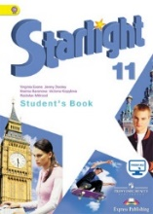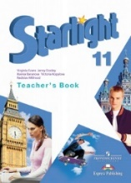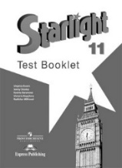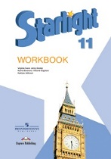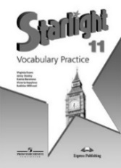
ОБЖ | М.П. Фролов, В.П. Шолох, М.В.Юрьева, Б.И.Мишин под ред. Ю.Л.Воробьёва  М.: Астрель, 2021  Основы безопасности жизнедеятельности. 11 класс. Учебник.
История | История России, авторы В.Р. Мединский, А.В. Торкунов  Всеобщая история, авторы В.Р. Мединский, А.О. Чубарьян

